CENTRO PAULA SOUZA
ETEC JOÃO BELARMINO
Ensino-Médio com Habilitação Profissional de Técnico em Desenvolvimento de Sistemas
Clara Costa do Vau
Davi Pavam Scavassa
Enrico Fedel Outeiro Pinto
Felipe Branchini Rodrigues
Gabriel Oliveira de Lima
GESTOR DE MÉTRICAS DE TRÁFEGO
Amparo - SP
2026
CENTRO PAULA SOUZA
ETEC JOÃO BELARMINO
Ensino-Médio com Habilitação Profissional de Técnico em Desenvolvimento de Sistemas
Clara Costa do Vau
Davi Pavam Scavassa
Enrico Fedel Outeiro Pinto
Felipe Branchini Rodrigues
Gabriel Oliveira de Lima
GESTOR DE MÉTRICAS DE TRÁFEGO
Trabalho de Conclusão de Curso apresentado ao Curso de Ensino Médio com Habilitação Profissional de Técnico em Desenvolvimento de Sistemas da Etec João Belarmino, sob orientação do Prof. Emerson Rodrigo Baião, como requisito mínimo para obtenção do título de Técnico em Desenvolvimento de Sistemas
Amparo - SP
2026
LISTA DE SIGLAS E ABREVIATURA

LISTA DE QUADROS

LISTA DE FIGURAS

SUMÁRIO

APRESENTAÇÃO
Este documento apresenta o manual técnico do software (SW) Empresarial/Pessoal Gestor de Métricas de Tráfego, uma plataforma desenvolvida com o objetivo de auxiliar na análise e no gerenciamento de métricas provenientes de campanhas pagas e orgânicas, com foco na maximização de alcance e da visibilidade da empresa. O SW foi desenvolvido como Trabalho de Conclusão de Curso do Ensino Médio Integrado ao Curso Técnico em Desenvolvimento de Sistemas da Etec João Belarmino – Amparo – SP.

OBJETIVOS

Objetivo geral do SW
Gerar uma interface facilitada sobre as campanhas do utilizador que estão sendo utilizadas, de maneira que seja possível ver todas em um só lugar.

Objetivo geral da documentação
Este documento técnico foi desenvolvido com o objetivo de auxiliar o usuário a interagir com o SW EyeSight, explicando de forma simples e objetiva a função de cada componente de cada tela criada

Objetivo específico do SW
- Oferecer uma interface segura, acolhedora e intuitiva para a análise de métricas;
- Otimizar com IA a eficiência geral e resultados das campanhas;
- Desenvolver um local simples para uso contínuo e recorrente;

Objetivo específico da documentação
- Auxiliar no cadastro e login de usuários de maneira rápida;
- Explicar telas de maneira que o usuário tenha facilidade para aprender a usar plataforma;
- Evitar o uso indevido e falhas no nosso sistema;
- Evitar ao máximo informações redundantes, concentrando-se em um canal de informação/comunicação dividido corretamente e servindo como guia para operação e manutenção;
- Proporcionar de forma eficaz respostas às dúvidas mais frequentes;

JUSTIFICATIVA
A necessidade de acompanhar e otimizar o desempenho de campanhas digitais cresce constantemente, especialmente em plataformas como TikTok Shop, Meta Ads e outras fontes de tráfego. No entanto, empresas e gestores de marketing frequentemente enfrentam dificuldades para centralizar e interpretar dados de múltiplos canais, o que dificulta a obtenção de uma visão clara sobre o desempenho real das campanhas.
Diante desse cenário, torna-se essencial um sistema digital que unifique métricas em um único ambiente, facilitando o monitoramento, a análise e a tomada de decisões estratégicas. Uma plataforma que apresente indicadores de forma clara e integrada contribui para otimizar resultados, melhorar o retorno sobre investimento (ROI) e tornar a gestão de campanhas mais eficiente e organizada.
Além disso, a crescente competitividade do ambiente digital exige que gestores tenham acesso rápido a informações confiáveis para embasar decisões estratégicas. Dessa forma, a criação do EyeSight busca reduzir a complexidade da análise de dados, tornando o processo mais acessível e eficiente para empresas e profissionais do setor.

INTRODUÇÃO
O EyeSight é uma plataforma desenvolvida para centralizar e otimizar a gestão de métricas de campanhas digitais em canais como TikTok Shop, Meta Ads e outras fontes de tráfego. O sistema reúne dados relevantes, indicadores de desempenho, históricos de campanhas e ferramentas de análise em um ambiente moderno e acessível, permitindo que gestores tenham uma visão clara e integrada dos resultados e identifiquem oportunidades de melhoria com mais precisão
A proposta do software é oferecer uma experiência simples e intuitiva, concentrando informações essenciais para o acompanhamento de campanhas, comparação de desempenho e tomada de decisões estratégicas. A plataforma organiza o fluxo de dados de diferentes canais, facilitando o monitoramento em tempo real e garantindo mais eficiência, controle e clareza na gestão das ações de marketing digital.
Atualmente, plataformas como TikTok Ads, Meta Ads e Google Ads geram uma grande quantidade de dados diariamente. Embora essas informações sejam extremamente valiosas, muitas vezes encontram-se dispersas em diferentes ambientes, dificultando sua interpretação e utilização.
Nesse cenário, ferramentas capazes de consolidar métricas em um único local tornam-se fundamentais para aumentar a produtividade e melhorar a qualidade das decisões tomadas pelos gestores de tráfego e equipes de marketing.
O EyeSight foi desenvolvido justamente para atender essa necessidade, reunindo dados relevantes em uma interface moderna e intuitiva, permitindo análises mais rápidas e eficientes.

LEVANTAMENTO DE REQUISITOS
O levantamento de requisitos foi realizado pelo grupo, com base em nosso conhecimento.

Funcionais
- Cadastro de usuários;
- Filtro de busca;
- Chat de IA;
- Notificações;
- Notificação especiais;
- Autenticação e login seguro;
- Gerenciamento de métricas;

Não funcionais
- Aplicativo Desktop e Android;
- Uso de JavaScript e React;
- Segurança com armazenamento criptografado de senhas;
- Proteção contra SQL Injection, XSS e CSRF;
- Interface responsiva e intuitiva para diferentes dispositivos;
- Escalabilidade para suportar grande número de usuários simultâneos;
- Compatibilidade com navegadores modernos;
- Código modular e versionado via Git;
- Logs de operações importantes para maior confiabilidade;
- Acessibilidade básica (legibilidade, contraste, textos alternativos em imagens).

ARQUITETURA FÍSICA
Foi utilizado para a elaboração do projeto um computador com as seguintes especificações:
Processador: AMD Ryzen 5 PRO 4650G 3.70GHz, Memória RAM: 16GB, Placa de Vídeo: Radeon Graphics, Sistema Operacional: Windows 10 64x
As tecnologias utilizadas e as suas finalidades serão apresentadas no quadro a seguir.
Quadro 1 - Tecnologias e suas Finalidades
Tecnologias | Finalidade
Laravel | Framework utilizado no desenvolvimento Back-End
PHP | Linguagem de programação do servidor
JavaScript | Desenvolvimento das funcionalidades interativas
React | Construção da interface do usuário
HTML5 | Estruturação das páginas do sistema
CSS3 | Estilização das telas
MySQL/PostgreSQL | Banco de dados relacional
Pusher | Comunicação em tempo real para notificações
API Gemini | Geração de análises inteligentes com IA
Google OAuth | Autenticação com conta Google
Git e GitHub | Versionamento e gerenciamento do código
Fonte: Enrico Fedel Outeiro Pinto
A escolha dessas tecnologias foi realizada considerando critérios como desempenho, escalabilidade, segurança e facilidade de manutenção. A combinação entre Laravel, React e bancos de dados relacionais proporciona uma estrutura sólida para o funcionamento do sistema e futuras expansões.
Com esta explicação, os requerimentos do software e da arquitetura física são devidamente tratados e finalizados.

ARQUITETURA LÓGICA
A arquitetura lógica do sistema EyeSight foi desenvolvida utilizando o padrão cliente-servidor, separando as responsabilidades entre interface, processamento e armazenamento de dados. O sistema é dividido em três camadas principais: Front-End, Back-End e Banco de Dados.
O Front-End foi desenvolvido utilizando React, HTML5, CSS3 e JavaScript, sendo responsável pela interação do usuário com a plataforma, exibição das métricas, gráficos, notificações e gerenciamento das contas vinculadas.
O Back-End foi desenvolvido com Laravel e PHP, realizando o processamento das informações, autenticação dos usuários, comunicação com APIs externas, gerenciamento das campanhas e tratamento das métricas coletadas.
O Banco de Dados relacional MySQL/PostgreSQL é responsável pelo armazenamento das informações do sistema, incluindo usuários, contas vinculadas, campanhas, métricas e registros de atividades.
A comunicação entre os módulos ocorre através de APIs REST, permitindo integração com plataformas externas como Meta Ads, TikTok e Google Ads. Além disso, o sistema utiliza serviços como Pusher para notificações em tempo real e API Gemini para análises inteligentes utilizando Inteligência Artificial.
A arquitetura lógica foi planejada para garantir escalabilidade, segurança, organização do código e facilidade de manutenção do software.
A separação em camadas permite maior organização do código-fonte, facilitando a manutenção e evolução do sistema. Essa abordagem também contribui para a segurança e estabilidade da aplicação, tornando o EyeSight preparado para futuras integrações e crescimento da base de usuários.

PARÂMETROS DA BASE DE DADOS
A seguir, as tabelas do banco de dados que o SW utiliza para manter o seu funcionamento, integridade e consistência.

P1 - USUARIOS
A tabela usuarios, apresentada no Quadro 1, é responsável por armazenar as informações básicas de cada utilizador registrado no sistema.
Quadro 2 - Tabela de dados do usuário
usuarios
Campo | Tipo | Descrição
id_usuario | int | Código do usuário
nome_usuario | varchar | Nome do usuário
email_usuario | varchar | E-mail do usuário
senha_hash | varchar | Senha do usuário
avatar_url | varchar | URL do avatar do usuário
status_usuario | Enum | Status de atividade do usuário
data_criacao | date | Data de criação da conta usuário
atualizado_em | date | Data da última atualização
Fonte: Feito por Enrico Fedel Outeiro Pinto e Felipe Branchini
Esses registros são fundamentais para a construção dos perfis criados pelos usuários.

P2 – SESSOES
A tabela sessoes sendo apresentada no Quadro 2, contém as informações das contas que o usuário vincular ao site independentemente.
Quadro 3 - Contas Vinculadas
sessoes
Campo | Tipo | Descrição
id_sessao | Integer | ID da sessão
id_usuario | Integer | ID do usuário
token_hash | varchar | Hash criptografado do Token
ip_adress | varchar | Endereço de IP
user_agent | varchar | Agent usado pelo user
expira_em | date | Data de vencimento da sessão
criado_em | date | Data de criação da sessão
Fonte: Enrico Fedel Outeiro Pinto e Felipe Branchini
As informações desta tabela servem como base para gestão independente de sessão.
.

P3 – CONTAS VINCULADAS
A tabela contas_vinculadas sendo apresentada no Quadro 3, contém as informações das contas que o usuário vincular ao site independentemente.
Quadro 4 – Contas Vinculadas
contas_vinculadas
Campo | Tipo | Descrição
id_conta | Integer | ID da conta utilizadora
id_usuario | Integer | ID do usuário
plataforma | Enum | Plataforma vinculada
acess_token | text | Token de acesso da API
refresh_token | text
token_expira_em | date | Data de vencimento do Token
account_id | varchar | ID sobre a conta de anúncio
nome_conta | varchar | Nome utilizado na conta
ativo | Boolean | Status de atividade da conta
vinculado_em | date | Data do início do vínculo
atualizado_em | date | Data de atualização do vínculo
Fonte: Enrico Fedel Outeiro Pinto e Felipe Branchini
As informações desta tabela servem como base para o acesso às métricas e gestão de contas vinculadas

P4 - CAMPANHAS
A tabela campanhas, mostrada no Quadro 4, contém os dados de cada campanha criada dentro da plataforma pelo utilizador.
Quadro 5 - Tabela de dados de campanhas
Campanhas
Campo | Tipo | Descrição
id_campanha | integer | ID da campanha Meta ADS
id_conta | integer | ID da conta de anúncio
id_externo | varchar | ID da conjunto de anúncios
nome_campanha | varchar | Nome da campanha
status_campanha | Enum | Status da campanha atual
objetivo | varchar | Objetivo final da campanha
data_inicio | date | Data de início da Campanha
data_fim | date | Data de finalização da Campanha
deletado_em | date | Data que foi deletada
sincronizado_em | date | Data de sincronização
Fonte: Enrico Fedel Outeiro Pinto e Felipe Branchini
Com base nessa tabela, o sistema realiza a validação das credenciais de cada operação para preparar o uso das informações para posterior análise de IA.

P5 - METRICAS
A tabela metricas, apresentada no Quadro 5, armazena informações precisas de cada métrica sobre os anúncios.
Quadro 6 - Tabela de dados sobre as métricas
metricas
Campo | Tipo | Descrição
id_metrica | Integer | ID da métrica
id_campanha | integer | ID da campanha
tipo_metrica | varchar | Tipo definido da métrica
valor_metrica | decimal | Valor da métrica
periodo_metrica | varchar | Período estipulado para controle
coletado_em | date | Data em que foi coletado as informações
Fonte: Feito por Enrico Fedel Outeiro Pinto e Felipe Branchini
Esses dados são utilizados para compor os gráficos e análises de IA para uso pessoal do utilizador.

P6 – ANALISES-IA
A tabela analises_ia, apresentada no Quadro 6, armazena informações precisas análises feitas por IA e operações derivadas.
Quadro 7 - Tabela de dados sobre as métricas
analises_ia
Campo | Tipo | Descrição
id_analise | Integer | ID da análise
id_usuario | integer | ID do usuário
id_campanha | varchar | ID da campanha
modelo_ia | decimal | Modelo de IA utilizado
prompt_utilizado | varchar | Prompt utilizado para análise
texto_analise | date | Texto de resposta para usuário
sugestao_analise | text | Sugestão feita por análise
score_desempenho | decimal
tokens_utilizados | int
data_geracao | date
Fonte: Feito por Enrico Fedel Outeiro Pinto e Felipe Branchini
Esses dados são utilizados para compor os gráficos e análises de IA para uso pessoal do utilizador.

P7 – ALERTAS
A tabela alertas, apresentada no Quadro 7, armazena informações precisas análises feitas por IA e operações derivadas.
Quadro 8 - Tabela de Alertas
alertas
Campo | Tipo | Descrição
id_alerta | Integer | Id do Alerta
id_usuario | Integer | Id do usuário
id_campanha | Integer | Id da campanha
tipo_alerta | Enum | Tipo de alerta
mensagem_alerta | Text | Mensagem própria do alerta
lido | Boolean | Status se o alerta foi lido
criado_em | Datetime | Data que o alerta foi criado
Fonte: Feito por Enrico Fedel Outeiro Pinto e Felipe Branchini
Os dados armazenados na tabela de alertas permitem ao sistema registrar e organizar as notificações relacionadas às campanhas. Essas informações possibilitam identificar o tipo de alerta, sua mensagem, seu estado de leitura e o momento em que foi criado, facilitando o acompanhamento das ocorrências pelo usuário.

1 LOGO EYESIGHT
Nesta seção, é apresentada a identidade visual do sistema por meio de seu logo. A logo desempenha um papel fundamental na representação do projeto, transmitindo sua essência, seus valores e seus objetivos de forma visual. Aqui serão descritos os elementos que compõem o design, seu significado e sua importância para a identificação e reconhecimento da marca.
Figura 1 - Logo EyeSight

Fonte: Feito por Clara Costa e Gabriel Oliveira
A Figura 1 apresenta a identidade visual utilizada pelo EyeSight, destacando os elementos gráficos que representam a proposta do sistema. A utilização dessa identidade ao longo da plataforma contribui para manter a padronização visual e facilitar o reconhecimento do software pelo usuário.

1.1 Significado
A logo do sistema EyeSight foi desenvolvida para representar, de forma clara e objetiva, seu propósito central: auxiliar os utilizadores a analisar as suas métricas de forma geral. O conjunto visual reforça a ideia de profissionalismo, desenvolvimento e métricas em um ambiente moderno e intuitivo.

1.2 Formato
O elemento principal do logo o central, misturando a liberdade de um pássaro com linhas relacionadas a um gráfico. Esse formato remete diretamente ao objetivo do sistema: apoiar o utilizador na análise de suas métricas.
Abaixo do ícone, o nome “EYESIGHT” é apresentado de forma limpa e equilibrada, e a descrição abaixo “MARKETING METRICS, destacada em roxo, definem a função principal do SW.

1.3 Ícones
O principal ícone do logo — a o pássaro feito por linhas de gráfico — funciona como uma representação visual dos dois pilares centrais do sistema: liberdade e precisão. A presença da letra “Y”, visto no nome do SW - elementos importantes tanto no desenvolvimento de SW quanto no crescimento profissional.
Esse conjunto de ícones transmite precisão, análise, liberdade e desenvolvimento, intenção principal do SW.

1.4 Cores
A cor predominante na identidade visual é um tom de roxo, aplicado tanto ao ícone quanto à escrita. Essa escolha busca transmitir uma combinação de tecnologia e análise, mantendo uma identidade visual moderna e acessível. O fundo em roxo mais escuro reforça criatividade, acessibilidade e proximidade, tornando o projeto mais humano e menos rígido que soluções corporativas tradicionais.

2. LANDING PAGE
Nessa seção será apresentada a Tela Landing Page, a página de acolhimento antes de acessar o sistema.

2.1 Apresentação da Landing Page
A primeira tela abordada neste documento (antes de ter acesso ao sistema principal) se trata da tela de apresentação.
Uma tela simples, com intuito de acolher o usuário de forma que o acesso ao sistema seja feito de forma suave, e gradual.
Ao clicar no link de domínio do SW, se deparará com esta página, como descrito na imagem.
Figura 2 - Apresentação da Landing page - Tela Inicial
Fonte: Feito por Enrico Fedel

Figura 3 - Apresentação da Landing page
Fonte: Feito por Enrico Fedel
Nesta primeira parte do sistema, o usuário terá um resumo rápido do SW, como um Slogan, motivos para usar o SW e os botões Entrar e Criar Conta, que, respectivamente, levará à Tela Login e Registro.
Na parte superior, é possível ver botões que levam respectivamente para cada tela: Home, Sobre, Funcionalidades, Recursos e Contato.

3. TELA LOGIN E REGISTRO
Nessa seção será apresentada a Tela Login/Cadastro, a página que o usuário se deparará antes de acessar o sistema, com fim de obter acesso a sua conta para utilizar o SW.

3.1 Apresentação da Tela Login/Registro
A primeira tela funcional ao ser acessada, se trata da tela de Login e Registro, onde o usuário terá o primeiro contato com o SW.
Figura 4 - Tela Login/Registro
Fonte: Feito por Enrico Fedel Outeiro Pinto
Nesta primeira parte de registro, o usuário terá a opção de criar sua conta, ou ir para o menu de Login se já houver uma conta. Os campos para registro são: Nome, e-mail e senha. Há um campo para a confirmação da senha abaixo.
Quadro 8
Recorte da Tela | Funcionalidade
 | Logo do SW
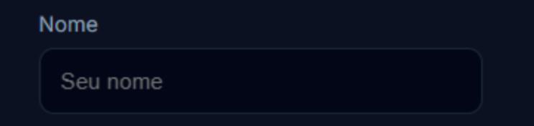 | Campo de Nome
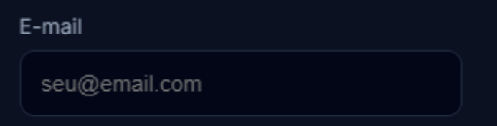 | Campo de E-mail
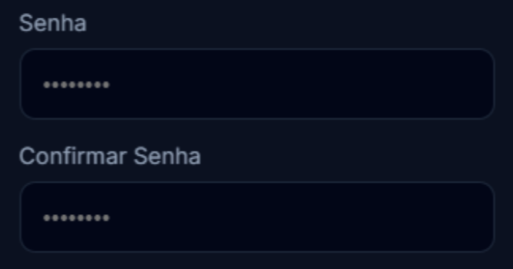 | Campos de Senha
 | Botão final de Cadastro da Conta
 | Botão para alternar a interface para Login
Fonte: Feito por Enrico Fedel
O campo de nome pode ter caracteres maiúsculos e minúsculos;
O email inserido no campo de email, precisa ter “@” e ter uma extensão de correio eletrônico valida;
É necessário que a senha tenha um caractere maiúsculo, um minúsculo e um número.

3.1.1 Esqueci minha senha
A opção de “Esqueci minha senha” redirecionará para o menu de recriação da senha.
Figura 5 - Tela de Redefinição de SenhaFonte: Feito por Enrico Fedel
Nessa tela, é possível redefinir a senha de uma conta cadastrada no SW.
Recorte da Tela | Funcionalidade
 | Logo do SW.
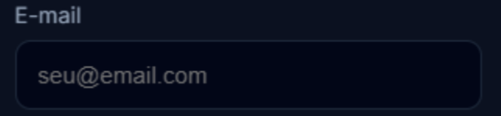 | Campo de E-mail
 | Botão final de redefinição
Só é possível redefinir a senha se o e-mail inserido estiver cadastrado no site. Caso contrário, não é possível.
A seguir, a próxima tela do SW, Tela Inicial.

4. TELA INICIAL
Nessa seção será apresentada a Tela Início, a página que o usuário se deparará após entrar no sistema com sua conta.

4.1 Apresentação da Tela Inicial
A primeira tela abordada para o uso do SW se trata da tela Início, onde o usuário terá um centro de uso básico no SW.
O usuário pode acessar dados resumidos e ter acesso às telas mais relevantes para uso a partir desta.
Figura 6 – Tela Inicial
Fonte: Enrico Fedel Outeiro Pinto

Nessa tela, é possível ter um atalho para as informações gerais de maior valor no SW.
Recorde de Tela | Funcionalidade
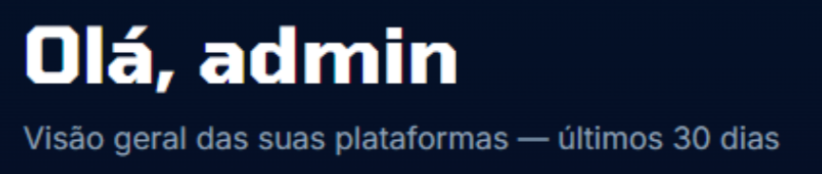 | Mensagem de acolhimento da página inicial.
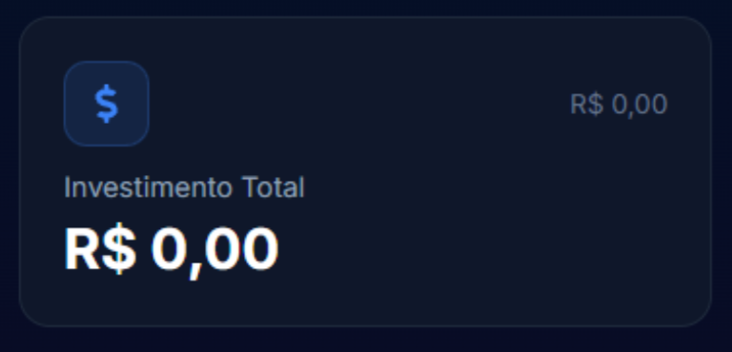 | Investimento total contado na conta do usuário.
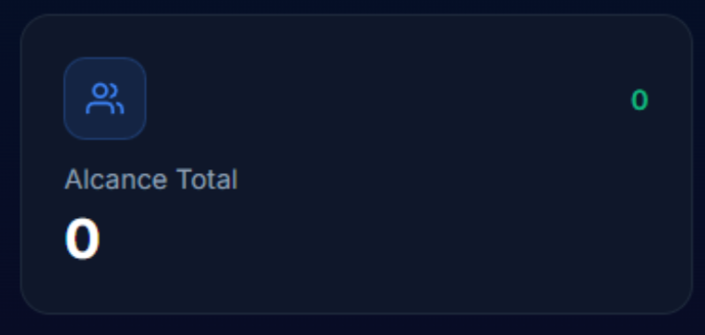 | Alcance Total da conta, contando todo o público em que foram contadas visualizações.
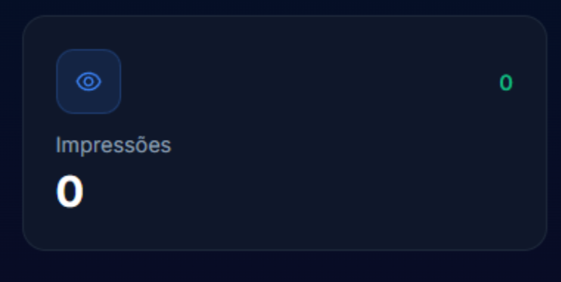 | Impressões totais das campanhas.
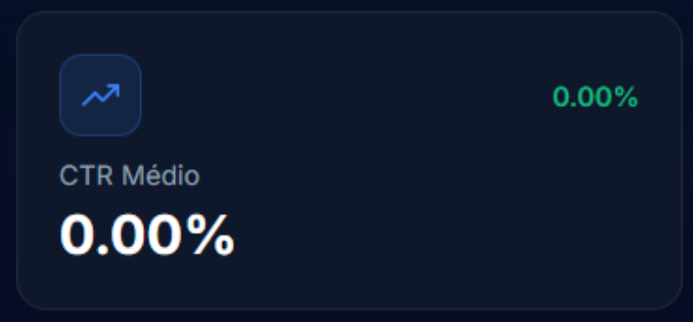 | Taxa de conversão de visualização para cliques de acesso.
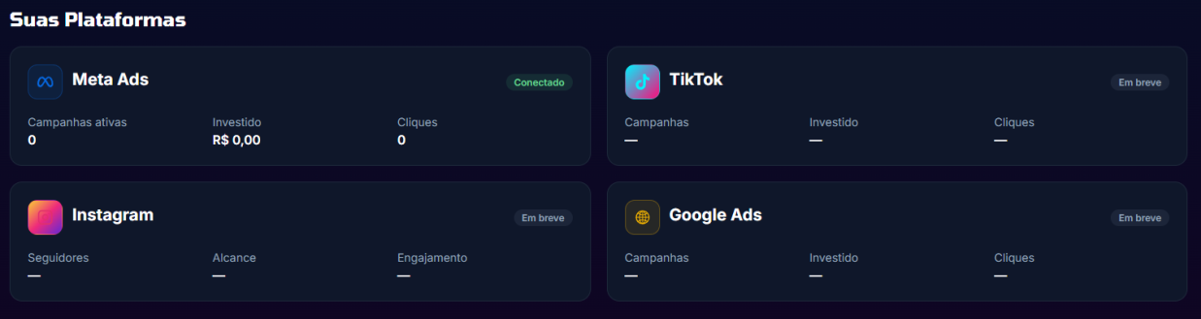 | Quadro geral de informações sobre cada serviço e cada campanha que o usuário está rodando em suas plataformas no momento.

A organização dos indicadores na tela inicial permite que o usuário identifique rapidamente as principais informações sobre suas campanhas. Dessa forma, a tela funciona como um painel de visão geral, facilitando o acompanhamento inicial do desempenho e o acesso às demais funcionalidades do sistema.

4.1.1 Elementos da Tela Inicial
Ao acessar essa tela, é mostrado ao usuário primeiramente as informações mais relevantes: Os indicadores apresentados em destaque foram selecionados por representarem as métricas mais relevantes para o acompanhamento do desempenho das campanhas. A exibição dessas informações logo no primeiro acesso permite que o usuário obtenha rapidamente uma visão geral dos resultados alcançados.
A seguir, são mostradas informações mais precisas para cada serviço do SW, de forma separada e simples para visualização e análise rápida. Os serviços são: TikTok, Instagram, Google Ads e Meta Ads
.

5. TELA CONTAS E PLATAFORMAS
Nessa seção será apresentada a Tela de Contas, a página que o usuário se deparará antes de acessar o sistema.

5.1 Apresentação da Tela Contas
A Tela Contas centraliza o gerenciamento das plataformas vinculadas ao usuário. Por meio dessa área, é possível verificar quais contas estão conectadas, acompanhar seus respectivos status e realizar o gerenciamento individual das integrações disponíveis.
Figura 7 – Contas
Fonte: Enrico Fedel Outeiro Pinto
Nessa tela, o usuário pode ter acesso a status de cada conta conectada a sua conta, vendo o serviço e o seu status correspondente.

5.2 Contas conectadas
Nessa tela é apresentada as contas vinculadas pelo utilizador em destaque no topo, como mostradas na imagem. É possível gerenciar cada conta e plataforma vinculada individualmente, promovendo controle e independência no SW.

5.3 Plataformas Disponíveis
Abaixo, é possível ver também as plataformas disponíveis para se conectar, e ainda não foram vinculadas, como é mostrado na imagem. Ao ser conectadas, as plataformas passam para o campo de contas conectadas.

5.4 Status das Contas
Nesse campo é demonstrado o status atual de cada conta, individualmente com detalhes.
- Incluir as referências bibliográficas; - FEITO
- Acertar os tópicos marcados em vermelho e amarelos no texto; - FEITO
- Revisar todos os quadros e figuras e incluir legenda e fonte nos que não tem. - FEITO
- Dia 31 – 8 revisarei esses tópicos

CONSIDERAÇÕES FINAIS
O desenvolvimento do Trabalho de Conclusão de Curso representou uma experiência desafiadora e enriquecedora para o grupo. A criação do EyeSight surgiu da percepção de uma necessidade real no mercado de Tecnologia da Informação: a dificuldade de conexão entre empresas que buscam profissionais qualificados e Devs que procuram oportunidades adequadas ao seu perfil. Assim, propusemos uma solução que facilitasse esse contato, oferecendo uma plataforma simples, intuitiva e capaz de aproximar esses dois públicos.
A definição das funcionalidades foi guiada pelo levantamento de requisitos, que nos permitiu compreender quais recursos eram indispensáveis para o funcionamento do sistema. A partir disso, estruturamos o projeto com perfis personalizados, vagas, candidaturas, mensagens privadas, notificações, competências e projetos. Esses elementos orientaram tanto o design das telas quanto a modelagem do banco de dados, contribuindo para a construção de uma aplicação completa e coerente.
As escolhas tecnológicas também desempenharam papel essencial no desenvolvimento. Optamos por criar uma aplicação web utilizando JavaScript, React e um banco de dados relacional, garantindo uma arquitetura moderna, organizada e escalável. Essa decisão permitiu maior flexibilidade, além de facilitar a manutenção e a expansão do sistema no futuro.
Durante o processo, enfrentamos diversos desafios, como dificuldades na integração entre as partes do SW, domínio das ferramentas utilizadas, organização do código e estruturação das tabelas do banco de dados. Entretanto, cada obstáculo superado representou uma oportunidade de evolução. O trabalho colaborativo, o estudo constante e a busca por soluções eficientes contribuíram para nosso crescimento individual e coletivo, fortalecendo nossas competências técnicas e nossa capacidade de resolver problemas reais.
Apesar dessas dificuldades, o resultado final trouxe grande satisfação ao grupo. Ver o EyeSight funcionando e atendendo aos objetivos propostos foi uma conquista significativa, que demonstrou nossa capacidade de aplicar na prática os conhecimentos adquiridos ao longo dos três anos do curso. Mais do que um projeto acadêmico, o sistema representa uma solução funcional com potencial para auxiliar empresas e programadores em seus processos de recrutamento e busca por oportunidades.
Concluímos este TCC com a certeza de que todo o esforço dedicado valeu a pena. O trabalho marcou nossa trajetória na ETEC João Belarmino e nos proporcionou uma experiência prática que certamente influenciará positivamente nosso futuro acadêmico e profissional. Agradecemos ao professor orientador, Emerson Rodrigo Baião, pelo apoio e direcionamento essenciais ao desenvolvimento deste projeto.

REFERÊNCIAS
META PLATFORMS. Meta for Developers. Disponível em: https://developers.facebook.com/docs/. Acesso em: 1 set. 2026.
GOOGLE ADS API. Google for Developers. Disponível em: https://developers.google.com/google-ads/api/docs/get-started/introduction?hl=pt-br. Acesso em 01 set. 2026
REACT. React Documentation. Disponível em: https://react.dev/. Acesso em: 1 set. 2026.
LARAVEL. Laravel Documentation. Disponível em: https://laravel.com/docs. Acesso em: 1 set. 2026.

